

Wie Menschen Affen sehen

Artikel vom 05.03.2012
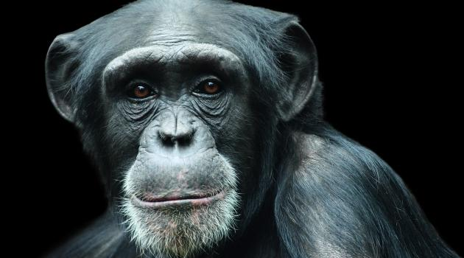

Im Film King Kong, im Fernsehen Unser Charly. Hier Monster, da sanfter Riese. Mal Spielzeugäffchen, mal Werbefigur. Die Menschen haben Primaten im Laufe der Zeit sämtliche Rollen zugeschrieben und dabei verdrängt, was sie tatsächlich sind: unseresgleichen.

Im Neanderthal Museum zeigt die Ausstellung "Wie Menschen Affen sehen" eine Kulturgeschichte dessen, wie Menschenaffen durch den Menschen wahrgenommen worden sind. Damit beleuchtet die Ausstellung das Selbstverständnis des Menschen, der sich im Laufe der Geschichte zum Natürlichen, Wilden abzugrenzen suchte. Die Ausstellung spielt auch darauf an, wie Menschenaffen womöglich die Welt sehen. So erfahren die Besucher von Biologie, Verhaltensweisen, Sozialstrukturen und Werkzeugnutzung der Primaten.

Darüber hinaus wird die Bedrohung der Menschenaffen durch den Menschen selbst thematisiert: Als ihr nächster Verwandter ist der Mensch mit der Vernichtung von Lebensraum und gezielter Ausrottung den Menschenaffen zugleich die größte Bedrohung. Gorillas, Schimpansen und Bonobos in Afrika sowie Orang-Utans und Gibbons in Asien drohen zu verschwinden.

"Wie Menschen Affen sehen" ist die Jubiläumsausstellung des Neanderthal Museums zum 75jährigen Bestehen. Die Ausstellung nutzt Audio, Filme und starke Bilder ebenso wie Inszenierungen und aussagekräftige Exponate.

Außerdem erwartet die Museumsbesucher ein abwechslungsreiches Rahmenprogramm mit unterhaltsamen Führungen, einer Kinder-Affen-Nacht, einem Symposium und vielem mehr.
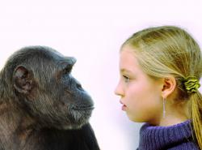
Bild: Neanderthal Museum
Bonobo und Paula

Wie Menschen Affen sehen
vom 31. März bis 21. Oktober 2012

Neanderthal Museum
Talstraße 300
40822 Mettmann

Dienstag bis Sonntag 10 – 18 Uhr

Mit Ausnahme von Teilen des Rundgangs Wildgehege ist das Neanderthal Museum barrierefrei.

